Новые правила Роспотребнадзора для школ и детских садов с 1 января 2021 года
29 декабря 2020
С нового года детские сады и школы в России начнут работать по новым правилам, которые утвердила Анна Попова, глава Роспотребнадзора. Новые правила вступят в силу 1 января 2021 года и будут действовать до 1 января 2027 года.
Правила направлены на недопущение распространения инфекционных и других заболеваний, охрану здоровья детей и молодежи, какие нормы предусмотрены новым постановлением.
Название документа: Постановление Главного государственного санитарного врача Российской Федерации от 28.09.2020 № 28 «Об утверждении санитарных правил СП 2.4. 3648-20 "Санитарно-эпидемиологические требования к организациям воспитания и обучения, отдыха и оздоровления детей и молодежи"».
Опубликован на официальном интернет-портале правовой информации: 21.12.2020
Дата принятия: 28 сентября 2020
Дата начала действия: 01 января 2021
Дата окончания действия: 01 января 2027
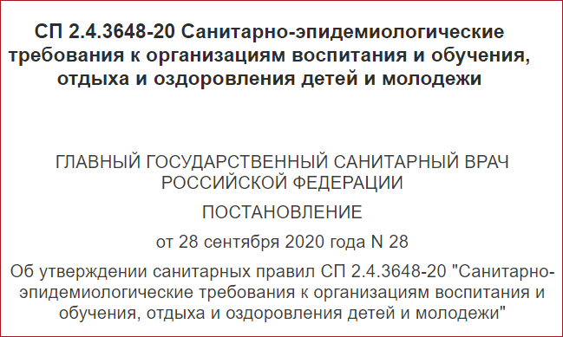

Новые требования Роспотребнадзора к детским садам и для школ с 1 января 2021 года
Приведем некоторые положения новых требований Роспотребнадзора, касающиеся в том числе дошкольных учреждений (детских садов) и общеобразовательных организаций (школ).
✅ Не допускается проведение ремонтных работ в присутствии детей.
✅ Если дети или молодежь находятся в школе или детском саду более четырех часов, они должны быть обеспечены горячим питанием.
✅ В случае выявления групповых заболеваний или аварийных ситуаций, администрация обязана уведомить органы Роспотребнадзора в течение двух часов и обеспечить профилактические и санитарно-эпидемиологические мероприятия.
✅ Расстояние от школ и детских садов до жилых зданий должно быть не более 500 м, а в условиях стесненной городской застройки и труднодоступной местности — 800 м, для сельских поселений — до 1 км. Если расстояние больше, должно быть организовано транспортное обслуживание. При этом до места сбора на остановке расстояние от жилых домов должно составлять не более 500 м, а для сельской местности — до 1 км.
✅ Собственная территория детских садов и школ должна быть оборудована электрическим освещением, ограждена по периметру забором и зелеными насаждениями. Озеленение собственной территории должно составлять не менее 50% от площади, свободной от построек и спортивных площадок. Допускается снижение площади озеленения на 25% в городах в условиях стесненной городской застройки, а также для районов Крайнего Севера и приравненных к ним областях.
✅ Требования к спортивным и игровым площадкам на скриншоте ниже.
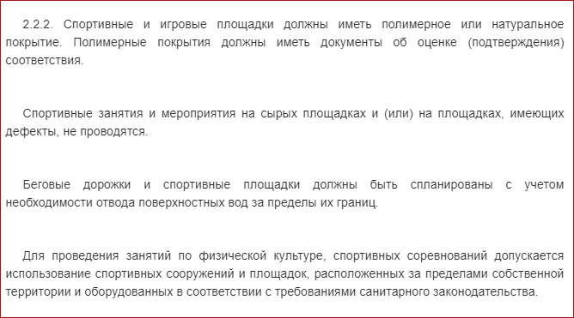
Скриншот из текста новых правил
✅ Образовательные учреждения должны отапливаться. В случае отключения отопления, нужно решить проблему в течение нескольких часов или отправить детей домой.
✅ Время одного урока в школе не должно быть более 45 минут, а переменки не должны быть короче 10 минут.
✅ В образовательных учреждениях должно быть обеспечено горячее и холодное водоснабжение. Если централизованного горячего водоснабжения нет, нужно обеспечить установку водонагревательных приборов.
✅ Сотрудники школ и детских садов должен вовремя проходить медосмотр и иметь личные медицинские книжки.
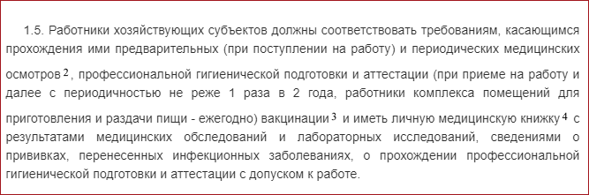
✅ Допустимая образовательная нагрузка в школе в день составляет:
- для 1-х классов — 4 урока, и один раз в неделю 5 уроков с учетом урока физкультуры;
- для 2-4 классов — не более 5 уроков в день и один раз в неделю — 6 уроков с учетом физкультуры;
- для 5-6 классов — не более 6 уроков;
- для 7-11 классов — не более 7 уроков.

